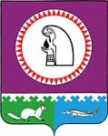
СОВЕТ ДЕПУТАТОВ
ГОРОДСКОГО ПОСЕЛЕНИЯ ОКТЯБРЬСКОЕ
Октябрьского района
Ханты-Мансийского автономного округа - Югры

РЕШЕНИЕ
« | 26 | » | ноября | 20 | 14 | г. |  | № | 73
п.г.т. Октябрьское

О гербе муниципального образования
городское поселение Октябрьское
Октябрьского района Ханты-Мансийского
автономного округа–Югры

В соответствии со статьей 9 Федерального закона от 6 октября 2003 года № 131-ФЗ «Об общих принципах организации местного самоуправления в Российской Федерации», федеральным законодательством и законодательством Ханты-Мансийского автономного округа - Югры, регулирующим правоотношения в сфере геральдики, статьей 2 Устава городского поселения Октябрьское и в целях воспитания у жителей городского поселения Октябрьское гражданственности, патриотизма, уважения к историческим, национальным, культурным и духовным традициям, Совет депутатов городского поселения Октябрьское РЕШИЛ:

1. Установить герб городского поселения Октябрьское в качестве официального символа городского поселения Октябрьское.
2. Утвердить Положение о гербе муниципального образования городское поселение Октябрьское Октябрьского района Ханты-Мансийского автономного округа – Югры согласно приложению.
3. Представить настоящее решение, Положение о гербе муниципального образования городское поселение Октябрьское Октябрьского района Ханты-Мансийского автономного округа – Югры в Геральдический совет при Президенте Российской Федерации для внесения герба в Государственный геральдический регистр Российской Федерации.
4. Обнародовать настоящее решение путем размещения в сети Интернет на официальном сайте городского поселения Октябрьское www.admoktpos.ru, помещениях библиотек и иных общедоступных местах городского поселения Октябрьское.
5. Настоящее решение вступает в силу с момента его обнародования.
6. Контроль за выполнением настоящего решения возложить на председателя Совета депутатов городского поселения Октябрьское Черкасову Л.Н.

Глава городского Председатель Совета депутатов
поселения Октябрьское городского поселения Октябрьское
_________________ В.В. Сенченков _______________ Л.Н. Черкасова
«____»_____________ 2014 года «____»______________2014 года

Приложение
к решению Совета депутатов
городского поселения Октябрьское
от «26» ноября 2014 г. № 73

ПОЛОЖЕНИЕ
О ГЕРБЕ МУНИЦИПАЛЬНОГО ОБРАЗОВАНИЯ
ГОРОДСКОЕ ПОСЕЛЕНИЕ ОКТЯБРЬСКОЕ
ОКТЯБРЬСКОГО РАЙОНА
ХАНТЫ-МАНСИЙСКОГО АВТОНОМНОГО ОКРУГА–ЮГРЫ

Настоящим положением устанавливается герб муниципального образования городское поселение Октябрьское Октябрьского района Ханты-Мансийского автономного округа-Югры Тюменской области в качестве официального символа, его описание и порядок использования.

1. Общие положения

1.1. Герб муниципального образования городское поселение Октябрьское Октябрьского района Ханты-Мансийского автономного округа-Югры (далее – герб городского поселения Октябрьское) является официальным символом городского поселения Октябрьское.
1.2. Герб городского поселения Октябрьское отражает исторические, культурные, социально-экономические, национальные и иные местные традиции.
1.3. Положение о гербе городского поселения Октябрьское с приложениями на бумажных и электронных носителях хранится в архиве администрации городского поселения Октябрьское и доступно для ознакомления всем заинтересованным лицам.
1.4. Герб городского поселения Октябрьское подлежит государственной регистрации в порядке, установленном федеральным законодательством.

2. Геральдическое описание и обоснование символики герба
городского поселения Октябрьское

2.1. Геральдическое описание герба городского поселения Октябрьское гласит:
«В серебряном поле c узкой лазоревой оконечностью, обременённой щукой в цвет поля, между узкими зелеными краями, обремененными серебряной елью - червлёный шар, обремененный серебряной фигурой в виде трех свободных опрокинутых стропил, соединенных в стропило же, и окруженный кольцом той же финифти, составленным из расходящихся коротких лучей».
2.2. Герб городского поселения Октябрьское может воспроизводиться:
- в многоцветном варианте согласно приложению 1 к настоящему Положению;
- в одноцветном контурном варианте согласно приложению 2 к настоящему Положению;
- в одноцветном контурном варианте с условной штриховкой для обозначения цветов (шафировкой) согласно приложению 3 к настоящему Положению.
2.3. Варианты герба городского поселения Октябрьское, указанные в п. 2.2 настоящего Положения в соответствии с Методическими рекомендациями по разработке и использованию официальных символов муниципальных образований (Раздел 2, Глава VIII, пункты 45, 46), утвержденными Геральдическим Советом при Президенте Российской Федерации 28.06.2006 года, могут воспроизводиться со статусной короной установленного образца согласно приложениям 4-6 к настоящему Положению.
2.4. Варианты герба городского поселения Октябрьское указанные в пунктах 2.2, 2.3. – равно допустимы. Приложения 1-6 к настоящему Положению являются неотъемлемыми частями настоящего Положения.
2.5. Обоснование символики герба городского поселения Октябрьское.
История поселения (а точнее, история его административного центра – поселка Октябрьское) уходит своими корнями в древность. Прежние названия административного центра – Кода, Кодск, Кондинск, Кондинское.
По одной из версий название это, фигурирующее в русских летописях и документах XVI века, связано с обитанием на этих землях хантов. С языка хантов «Кода» – «срединная земля», главное священное место обских угров, давшее название всему княжеству, где вплоть до конца XVI века никакого укрепленного жилого поселения не было. Лишь предположительно в 1595 году после присоединения Сибири к Русскому государству на месте Коды сподвижники Ермака построили городок Кодск и оставили здесь отряд служилых людей. А в 1599 году здесь построен первый в Кодском княжестве православный храм в честь Живоночальной Троицы. Вскоре сюда же перенесли княжескую резиденцию из юрт на речке Ходос-Юган.
Впервые Кодская земля и ее князья упоминаются в Вологодско-Пермской летописи за 1484 годом. Во второй половине 90-х годов XIX века село Кондинское стало административным центром Кондинской волости, образованной в Березовском уезде Тобольской губернии (в последствии области). 13 декабря 1957 года Кондинское было переименовано в Октябрьское.
Символика герба городского поселения Октябрьское многозначна:
- серебряное поле, напоминающее заснеженные просторы тайги, символизирует расположение поселения в Сибири;
- лазоревая оконечность – символ реки Оби;
- зеленые узкие края гербового щита и красный диск – символизируют земли поселения, включающие три населенных пункта: поселок Октябрьский (диск), село Большой Камень и поселок Кормужиханка (края герба);
- красный диск с короткими лучами – солярный знак, аллегория небесного светила. Мансийские предания отмечают, если нет Солнца и Луны, нет жизни, без них «Небо и Земля перевернутся», поэтому Солнце и Луна – главный источник жизни, их отсутствие гибельно. Каждый из этих светил может быть и белого цвета (как внутренняя кайма круга) и красного. Красный цвет, для местных коренных народов, совмещает символизацию белого и черного. Вероятно, по этой причине, красный цвет (цвет охры) – символ перехода от одного состояния в другое, и потому он символ возрождения;
- фигура в центре красного диска - орнамент обских угров в виде рогов оленя, символизирует принадлежность городского поселения Октябрьское к Ханты-Мансийскому автономному округу-Югре и подчеркивает национальные особенности местных коренных народов, его духовную красоту, его народные промыслы (такими узорами украшаются одежда и обувь коренных жителей);
- щука – характерный представитель богатой рыбной фауны местной природы. Щука – символ осмотрительности, предосторожности. В трудные годы ловля щурогайки спасала от голода местное население.
Статус поселения как городского определяется особым видом короны городского поселения. Она украшена самоцветами, что отражает историю поселка, бывшего центра Кондинского княжества.
Серебро – символ чистоты, открытости, божественной мудрости, примирения.
Лазурь – символ возвышенных устремлений, искренности, преданности, возрождения.
Зеленый цвет символизирует весну и природу, здоровье, молодость и надежду.
Червлень (красный цвет) – символ труда, мужества, жизнеутверждающей силы, красоты и праздника.
2.6. Авторская группа.
Идея: Константин Моченов (Химки).
Художник и компьютерный дизайн: Юлия Терещенко (Москва).
Обоснование символики: Вячеслав Мишин (Химки).

3. Порядок воспроизведения и размещения герба
городского поселения Октябрьское

3.1. Воспроизведение герба городского поселения Октябрьское, независимо от его размеров и техники исполнения, должно точно соответствовать геральдическому описанию, приведенному в пункте 2.1. настоящего Положения.
3.2. Порядок одновременного размещения Государственного герба Российской Федерации, герба Тюменской области и/или герба Ханты-Мансийского автономного округа-Югры, герба городского поселения Октябрьское, иных гербов производится в соответствии с федеральным законодательством, законодательством Ханты-Мансийского автономного округа-Югры, регулирующим правоотношения в сфере геральдического обеспечения.
3.3. При одновременном размещении Государственного герба Российской Федерации (или герба Тюменской области, или герба Ханты-Мансийского автономного округа–Югры) и герба городского поселения Октябрьское герб городского поселения Октябрьское располагается справа (размещение гербов: 1-2).
3.4. При одновременном размещении Государственного герба Российской Федерации (1), герба Тюменской области (или герба Ханты-Мансийского автономного округа–Югры) (2) и герба городского поселения Октябрьское (3), Государственный герб Российской Федерации располагается в центре. Слева от Государственного герба Российской Федерации располагается герб Тюменской области (или герб Ханты-Мансийского автономного округа–Югры), справа от Государственного герба Российской Федерации располагается герб городского поселения Октябрьское (размещение гербов: 2-1-3).
3.5. При одновременном размещении четного числа гербов (например, 8-ми), Государственный герб Российской Федерации (1) располагается левее центра. Справа от Государственного герба Российской Федерации располагается герб Тюменской области (2), слева от Государственного герба Российской Федерации располагается герб Ханты-Мансийского автономного округа-Югры (3). Справа от герба Тюменской области располагается герб Октябрьского района (4). Слева от герба Ханты-Мансийского автономного округа-Югры располагается герб городского поселения Октябрьское (5). Остальные гербы располагаются далее поочередно справа и слева в порядке ранжирования (размещение гербов: 7-5-3-1-2-4-6-8).
3.6. При одновременном размещении нечетного числа гербов (например, 9-ти), Государственный герб Российской Федерации (1) располагается в центре. Слева от Государственного герба Российской Федерации располагается герб Тюменской области (2), справа от Государственного герба Российской Федерации располагается герб Ханты-Мансийского автономного округа-Югры (3). Слева от герба Тюменской области располагается герб Октябрьского района (4). Справа от герба Ханты-Мансийского автономного округа-Югры располагается герб городского поселения Октябрьское (5). Остальные гербы располагаются далее поочередно слева и справа в порядке ранжирования (расположение гербов: 8-6-4-2-1-3-5-7-9).
3.7. Расположение гербов, установленное в пунктах 3.3. – 3.6. указано «от зрителя».
3.8. При одновременном размещении Государственного герба Российской Федерации, герба Тюменской области, герба Ханты-Мансийского автономного округа-Югры, герба Октябрьского района, герба городского поселения Октябрьское размер герба городского поселения Октябрьское не может превышать размеры других гербов.
3.9. При одновременном размещении Государственного герба Российской Федерации, герба Тюменской области, герба Ханты-Мансийского автономного округа-Югры, герба городского поселения Октябрьское высота размещения герба городского поселения Октябрьское не может превышать высоту размещения других гербов.
3.10. При одновременном размещении Государственного герба Российской Федерации, герба Тюменской области, герба Ханты-Мансийского автономного округа-Югры, герба Октябрьского района, герба городского поселения Октябрьское гербы должны быть выполнены в единой технике.
3.11. Порядок изготовления, хранения и уничтожения бланков, печатей и иных носителей изображения герба городского поселения Октябрьское устанавливается администрацией городского поселения Октябрьское.

4. Порядок использования герба городского поселения Октябрьское

4.1. Герб городского поселения Октябрьское в многоцветном варианте размещается:
1) на вывесках, фасадах зданий органов местного самоуправления, муниципальных предприятий и учреждений, необходимых для осуществления полномочий по решению вопросов местного значения городского поселения Октябрьское;
2) в залах заседаний органов местного самоуправления городского поселения Октябрьское;
3) в кабинетах главы городского поселения Октябрьское, выборных должностных лиц местного самоуправления городского поселения Октябрьское, главы администрации городского поселения Октябрьское.
4.2. Герб городского поселения Октябрьское в многоцветном варианте может размещаться:
1) в кабинетах заместителей главы, заместителей главы администрации, руководителей отраслевых, структурных подразделений администрации, руководителей муниципальных предприятий, учреждений и организаций городского поселения Октябрьское;
2) на форме спортивных команд и отдельных спортсменов, представляющих городское поселение Октябрьское;
3) на пассажирском транспорте и другом имуществе, предназначенного для транспортного обслуживания населения городского поселения Октябрьское;
4) в заставках местных телевизионных программ;
5) на официальных сайтах органов местного самоуправления городского поселения Октябрьское в информационно-телекоммуникационной сети «Интернет»;
6) на стелах, указателях, знаках, обозначающих границу городского поселения Октябрьское при въезде на территорию городского поселения Октябрьское и выезде из нее.
4.3. Герб городского поселения Октябрьское может воспроизводиться на бланках:
1) Главы городского поселения Октябрьское;
2) Главы администрации городского поселения Октябрьское;
3) администрации городского поселения Октябрьское;
4) Совета депутатов городского поселения Октябрьское;
5) депутатов городского поселения Октябрьское;
6) Избирательной комиссии городского поселения Октябрьское;
7) должностных лиц органов местного самоуправления городского поселения Октябрьское;
8) удостоверений лиц, осуществляющих службу на должностях в органах местного самоуправления, муниципальных служащих, депутатов Совета депутатов городского поселения Октябрьское, членов иных органов местного самоуправления, служащих (работников) муниципальных предприятий, учреждений и организаций;
9) удостоверений к знакам различия, знакам отличия, установленных муниципальными правовыми актами.
4.4. Герб городского поселения Октябрьское может воспроизводиться:
1) на визитных карточках лиц, осуществляющих службу на должностях в органах местного самоуправления, муниципальных служащих, депутатов Совета депутатов городского поселения Октябрьское, членов иных органов местного самоуправления, служащих (работников) муниципальных предприятий, учреждений и организаций;
2) на знаках различия, знаках отличия, установленных муниципальными правовыми актами;
3) на официальных периодических печатных изданиях, учредителями которых являются органы местного самоуправления городского поселения Октябрьское, предприятия, учреждения и организации, находящиеся в муниципальной собственности городского поселения Октябрьское, муниципальные унитарные предприятия городского поселения Октябрьское;
4) на конвертах, открытках, приглашениях, календарях, а также на представительской продукции (значки, вымпелы, буклеты и иная продукция) органов местного самоуправления и муниципальных органов городского поселения Октябрьское.
4.5. Герб городского поселения Октябрьское может быть использован в качестве геральдической основы для разработки наград и почетных званий городского поселения Октябрьское.
4.6. Многоцветное изображение герба городского поселения Октябрьское может использоваться при проведении:
1) протокольных мероприятий;
2) торжественных мероприятий, церемоний с участием должностных лиц органов государственной власти области и государственных органов области, главы городского поселения Октябрьское, официальных представителей городского поселения Октябрьское;
3) иных официальных мероприятий.
4.7. Изображение герба городского поселения Октябрьское в одноцветном контурном варианте помещается на гербовых печатях органов местного самоуправления; предприятий, учреждений и организаций, находящихся в муниципальной собственности.
4.8. Использование герба городского поселения Октябрьское или его воспроизведение в случаях, не предусмотренных пунктами 4.1. – 4.7. настоящего Положения, является неофициальным использованием герба городского поселения Октябрьское.
4.9. Использование герба городского поселения Октябрьское или его воспроизведение в случаях, не предусмотренных пунктами 4.1. – 4.7. настоящего Положения, осуществляется по согласованию с администрацией городского поселения Октябрьское, в порядке, установленном муниципальными правовыми актами городского поселения Октябрьское.

5. Контроль и ответственность за нарушение настоящего Положения

5.1. Контроль соблюдения установленных настоящим Положением норм возлагается на администрацию городского поселения Октябрьское.
5.2. Ответственность за искажение рисунка герба, установленного настоящим Положением, несет исполнитель допущенных искажений.
5.3. Нарушениями норм воспроизведения и использования герба городского поселения Октябрьское являются:
1) использование герба городского поселения Октябрьское, в качестве геральдической основы гербов и гербов общественных объединений, муниципальных предприятий, учреждений и организаций, независимо от их организационно-правовой формы;
2) использование в качестве средства визуальной идентификации и рекламы товаров, работ и услуг, если реклама этих товаров, работ и услуг запрещена или ограничена в соответствии с федеральным законодательством;
3) искажение рисунка герба, установленного в пункте 2.1. части 2 настоящего Положения;
4) использование герба городского поселения Октябрьское или его воспроизведение с нарушением норм, установленных настоящим Положением;
5) воспроизведение герба городского поселения Октябрьское с искажением или изменением композиции или цвета, выходящего за пределы геральдически допустимого;
6) надругательство над гербом городского поселения Октябрьское или его воспроизведением, в том числе путем нанесения надписей, рисунков оскорбительного содержания, использования в оскорбляющем нравственность качестве;
7) умышленное повреждение герба городского поселения Октябрьское.
5.4. Производство по делам об административных правонарушениях, предусмотренных пунктом 5.3, осуществляется в порядке, установленном Кодексом Российской Федерации об административных правонарушениях и Законами Ханты-Мансийского автономного округа-Югры.

6. Заключительные положения

6.1. Внесение в композицию герба городского поселения Октябрьское каких-либо изменений допустимо в соответствии с законодательством, регулирующим правоотношения в сфере геральдического обеспечения.
6.2. Право использования герба городского поселения Октябрьское, с момента утверждения его Советом депутатов городского поселения Октябрьское в качестве официального символа, принадлежит органам местного самоуправления городского поселения Октябрьское.
6.3. Герб городского поселения Октябрьское, с момента утверждения его Советом депутатов городского поселения Октябрьское в качестве официального символа, согласно части Четвертой Гражданского кодекса Российской Федерации «Об авторском праве и смежных правах», авторским правом не охраняется.

Приложение 1
к Положению о гербе муниципального образования
городское поселение Октябрьское Октябрьского района
Ханты-Мансийского автономного округа – Югры

МНОГОЦВЕТНЫЙ РИСУНОК ГЕРБА
МУНИЦИПАЛЬНОГО ОБРАЗОВАНИЯ
ГОРОДСКОГО ПОСЕЛЕНИЯ ОКТЯБРЬСКОЕ
ХАНТЫ-МАНСИЙСКОГО АВТОНОМНОГО ОКРУГА — ЮГРЫ
(гербовый щит)

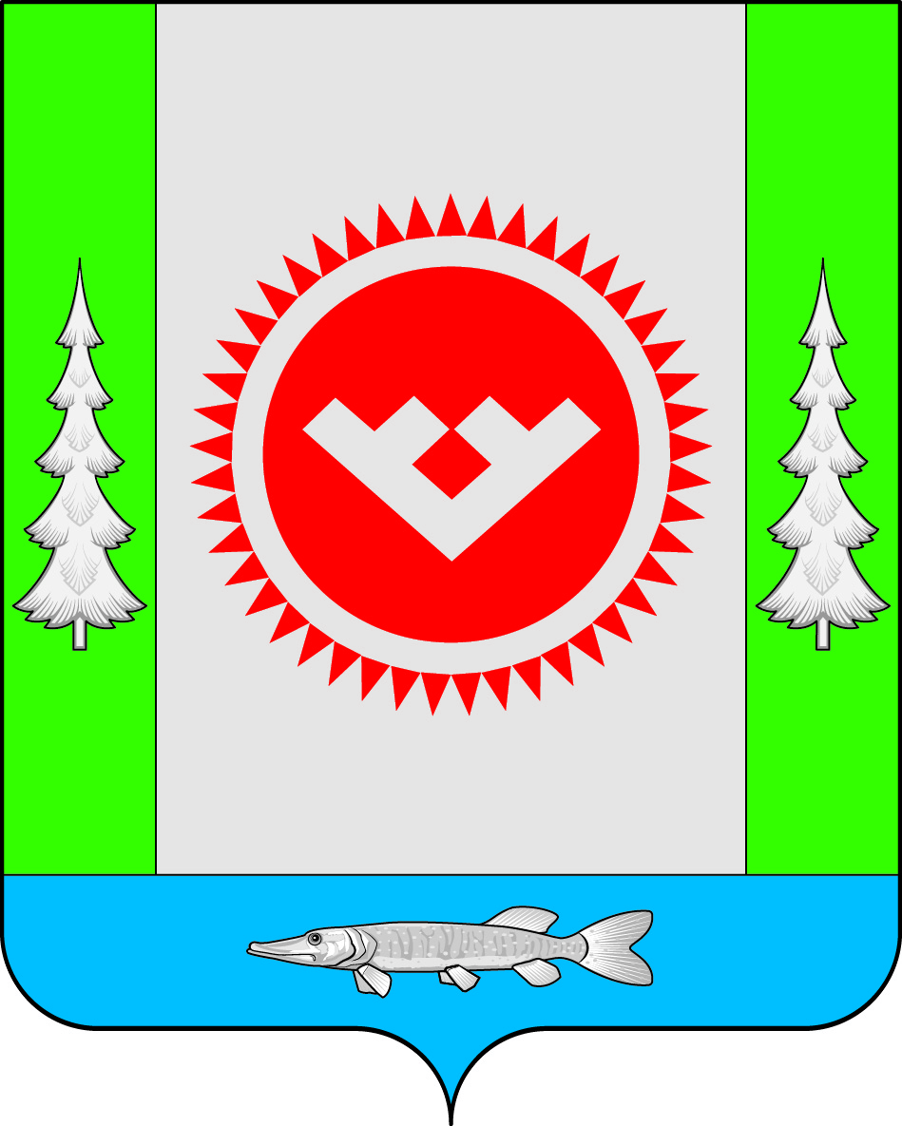

Приложение 2
к Положению о гербе муниципального образования
городское поселение Октябрьское Октябрьского района
Ханты-Мансийского автономного округа – Югры

ОДНОЦВЕТНЫЙ КОНТУРНЫЙ РИСУНОК ГЕРБА
МУНИЦИПАЛЬНОГО ОБРАЗОВАНИЯ
ГОРОДСКОГО ПОСЕЛЕНИЯ ОКТЯБРЬСКОЕ
ХАНТЫ-МАНСИЙСКОГО АВТОНОМНОГО ОКРУГА — ЮГРЫ
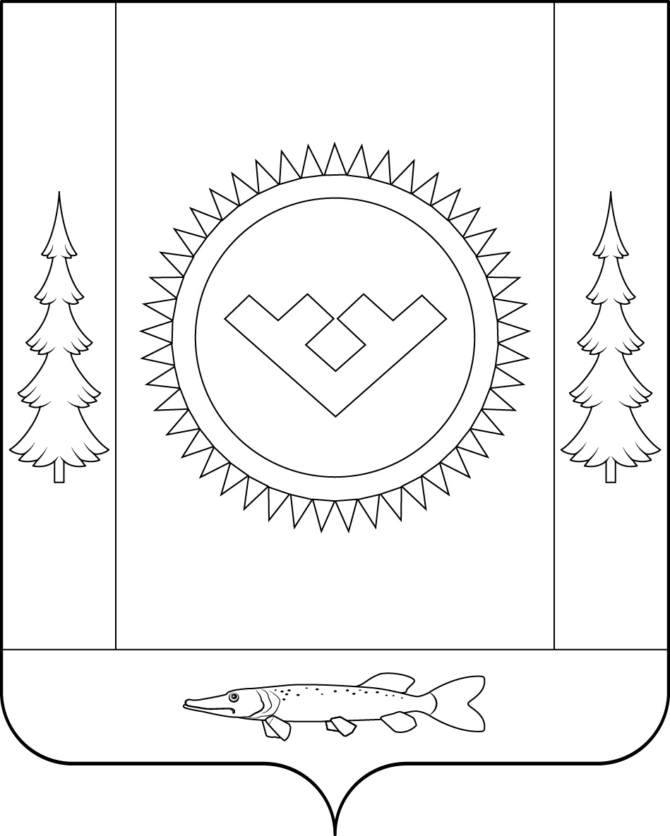
(гербовый щит)

Приложение 3
к Положению о гербе муниципального образования
городское поселение Октябрьское Октябрьского района
Ханты-Мансийского автономного округа – Югры

ОДНОЦВЕТНЫЙ КОНТУРНЫЙ РИСУНОК С УСЛОВНОЙ
ШТРИХОВКОЙ ДЛЯ ОБОЗНАЧЕНИЯ ЦВЕТА ГЕРБА
МУНИЦИПАЛЬНОГО ОБРАЗОВАНИЯ
ГОРОДСКОГО ПОСЕЛЕНИЯ ОКТЯБРЬСКОЕ
ХАНТЫ-МАНСИЙСКОГО АВТОНОМНОГО ОКРУГА — ЮГРЫ
(гербовый щит)
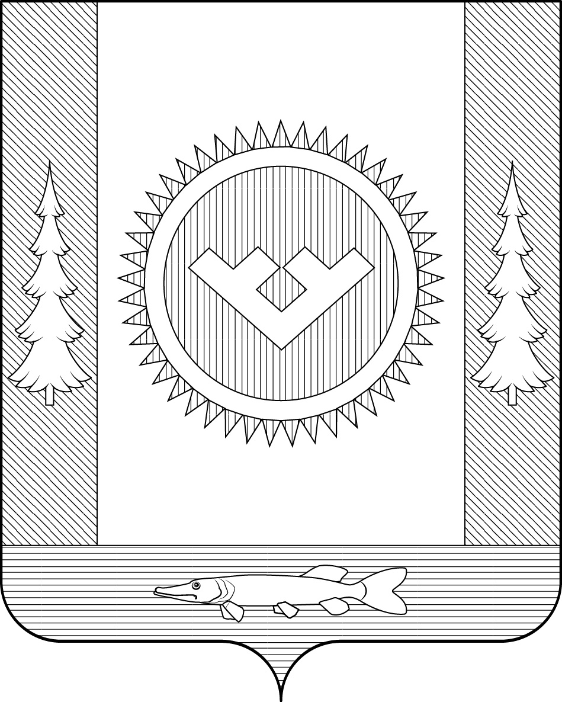

Приложение 4
к Положению о гербе муниципального образования
городское поселение Октябрьское Октябрьского района
Ханты-Мансийского автономного округа – Югры

МНОГОЦВЕТНЫЙ РИСУНОК ГЕРБА
МУНИЦИПАЛЬНОГО ОБРАЗОВАНИЯ
ГОРОДСКОГО ПОСЕЛЕНИЯ ОКТЯБРЬСКОЕ
ХАНТЫ-МАНСИЙСКОГО АВТОНОМНОГО ОКРУГА — ЮГРЫ
(коронованный щит)

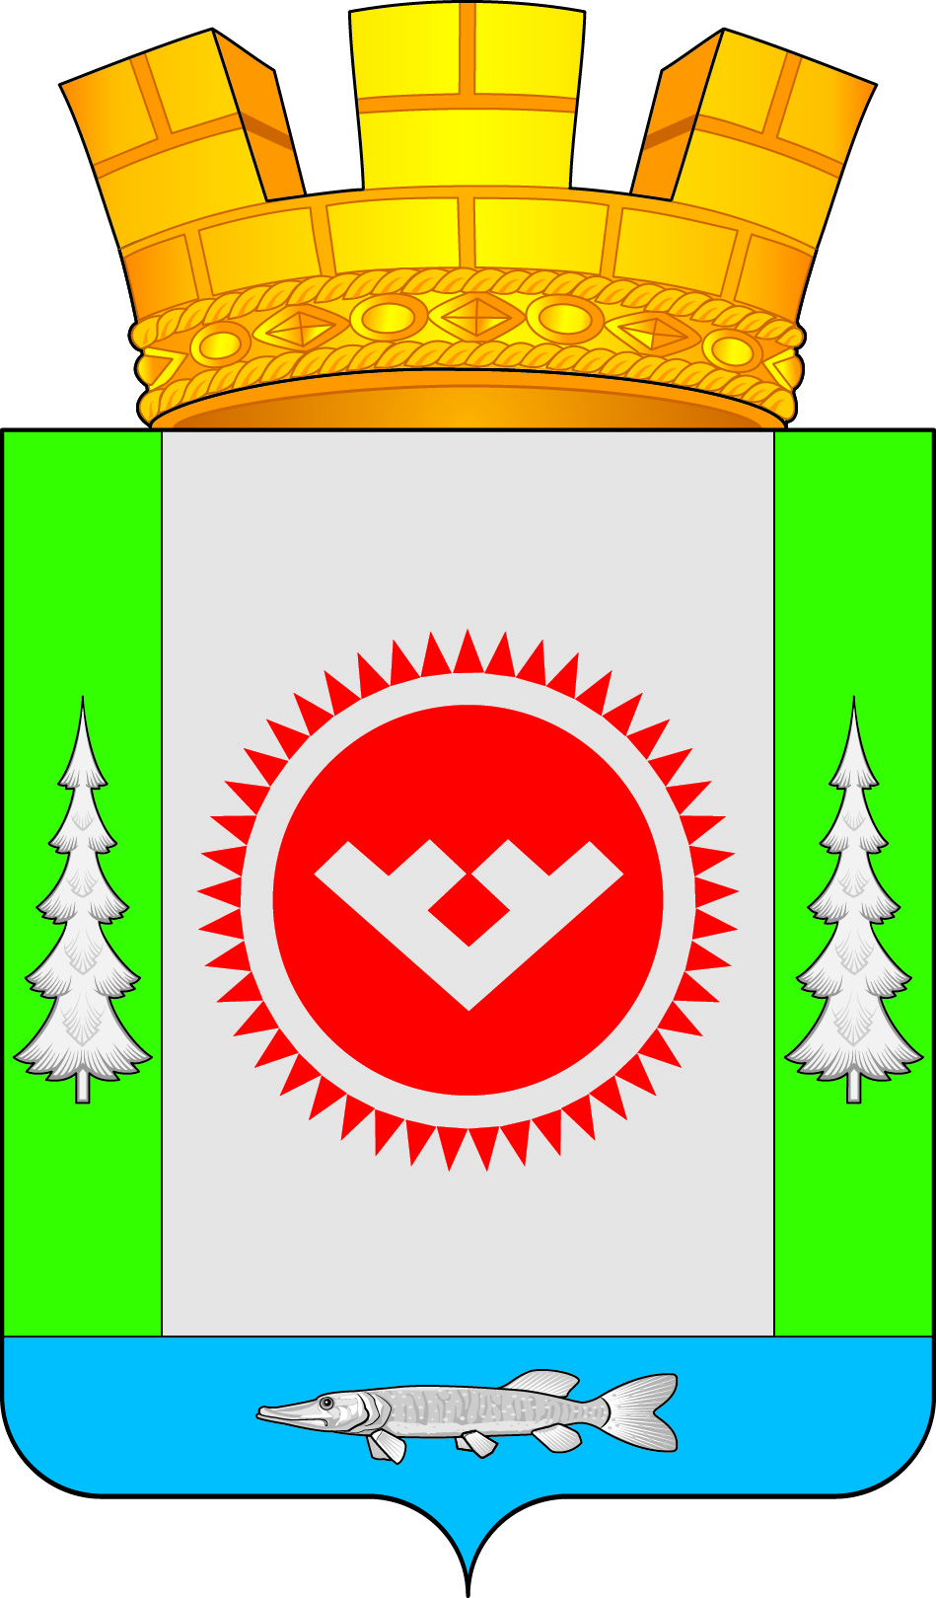

Приложение 5
к Положению о гербе муниципального образования
городское поселение Октябрьское Октябрьского района
Ханты-Мансийского автономного округа – Югры

ОДНОЦВЕТНЫЙ КОНТУРНЫЙ РИСУНОК ГЕРБА
МУНИЦИПАЛЬНОГО ОБРАЗОВАНИЯ
ГОРОДСКОГО ПОСЕЛЕНИЯ ОКТЯБРЬСКОЕ
ХАНТЫ-МАНСИЙСКОГО АВТОНОМНОГО ОКРУГА — ЮГРЫ
(коронованный щит)

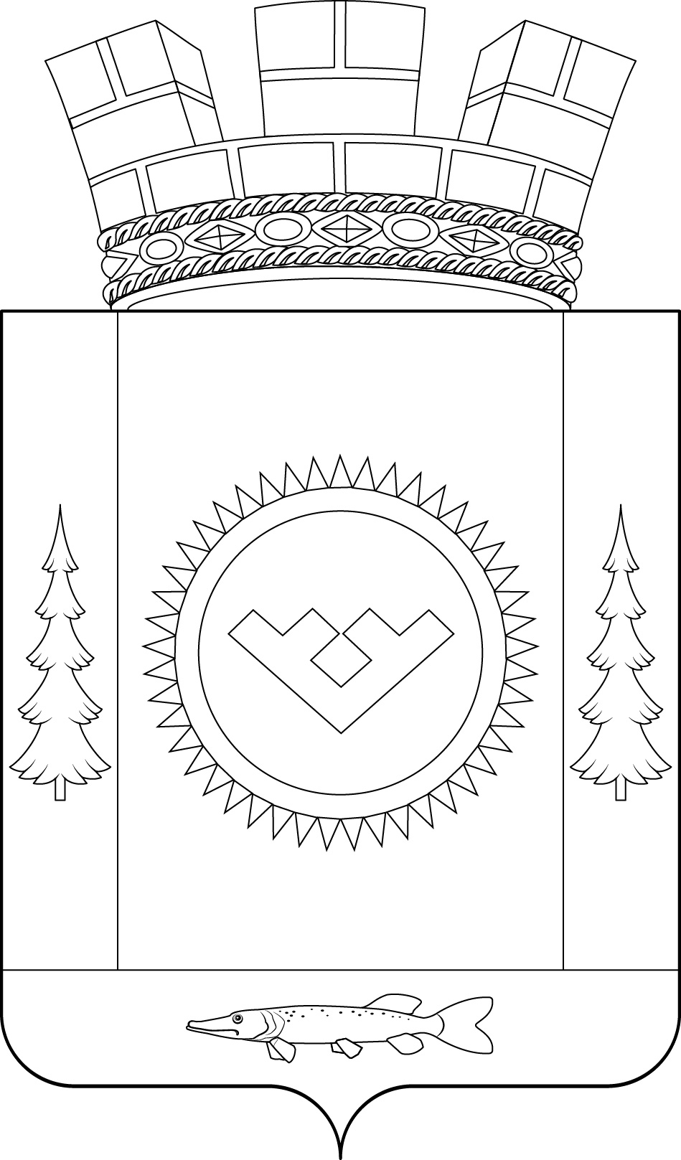

Приложение 6
к Положению о гербе муниципального образования
городское поселение Октябрьское Октябрьского района
Ханты-Мансийского автономного округа – Югры

ОДНОЦВЕТНЫЙ КОНТУРНЫЙ РИСУНОК С УСЛОВНОЙ
ШТРИХОВКОЙ ДЛЯ ОБОЗНАЧЕНИЯ ЦВЕТА ГЕРБА
МУНИЦИПАЛЬНОГО ОБРАЗОВАНИЯ
ГОРОДСКОГО ПОСЕЛЕНИЯ ОКТЯБРЬСКОЕ
ХАНТЫ-МАНСИЙСКОГО АВТОНОМНОГО ОКРУГА — ЮГРЫ
(коронованный щит)

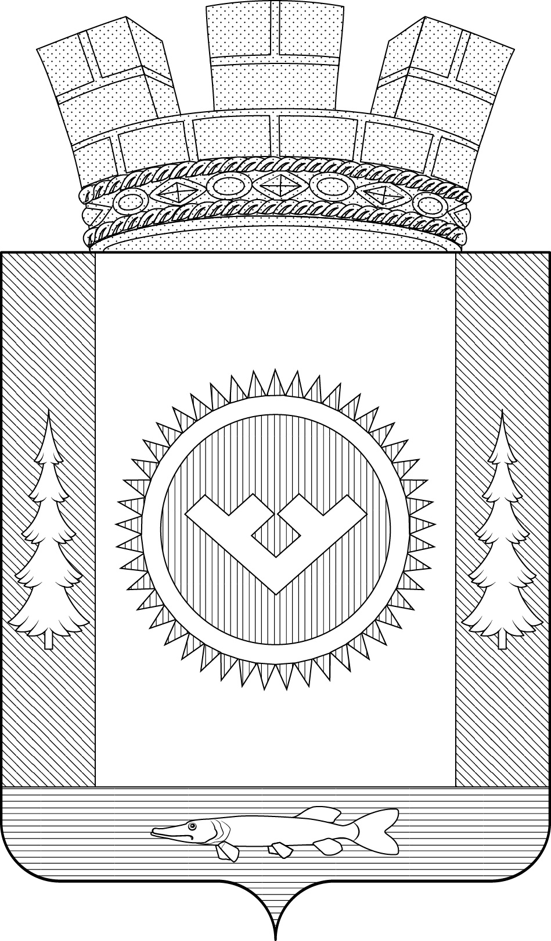

О́БСКИЕ У́ГРЫ, общее название хантов и манси, коренное население Ханты-Мансийского округа.
Щурёнок, щурогайка - так называют щуку весом до 1 килограмма.
Размещение гербов: 1 – герб РФ или субъекта РФ, 2 – герб муниципального образования, где цифровые обозначения указывают на степень почетности места размещения герба при взгляде от зрителя.

